Viện kiểm sát nhân dân Khu vực 1 – Đà Nẵng kiểm sát việc tống đạt quyết định khởi tố 17 đối tượng trong vụ gây rối trật tự công cộng ngày 16/9/2025
Sáng ngày 02/12/2025, Văn phòng Cơ quan Cảnh sát điều tra Công an thành phố Đà Nẵng đã tiến hành tống đạt các quyết định khởi tố bị can đối với 17 thanh thiếu niên về hành vi gây rối trật tự công cộng xảy ra tối ngày 16/9/2025 trên địa bàn thành phố Đà Nẵng. Việc tống đạt được thực hiện dưới sự kiểm sát trực tiếp của Viện kiểm sát nhân dân khu vực 1 – Đà Nẵng, bảo đảm đúng trình tự, thủ tục theo quy định Bộ luật Tố tụng hình sự.
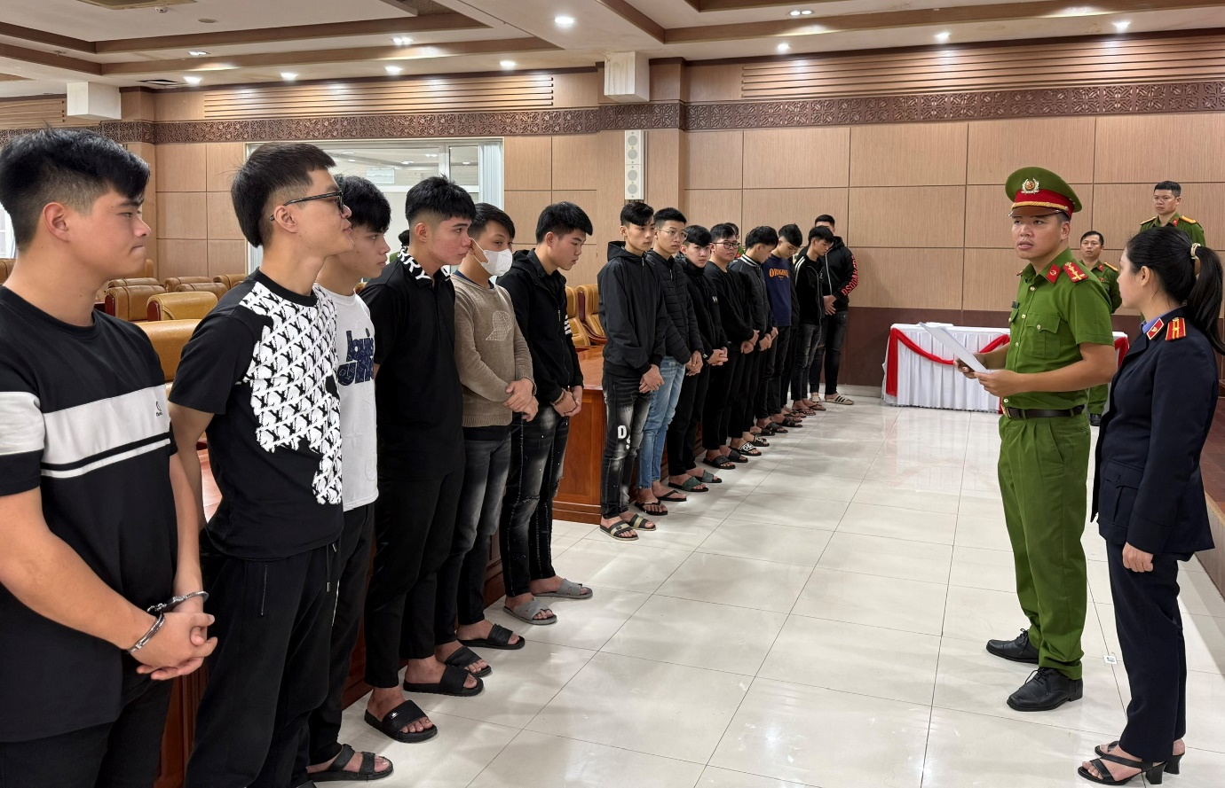
Toàn ảnh buổi tống đạt quyết định
Kết quả điều tra ban đầu xác định: Vào khoảng 22 giờ ngày 16/9/2025, do mâu thuẫn phát sinh khi đi ngang qua khu vực siêu thị Gopi Mart (đường 2 Tháng 9), hai nhóm thanh thiếu niên (nhóm 1 gồm 8 người; nhóm 2 gồm 10 người) đã có hành vi khiêu khích, rượt đuổi bằng xe mô tô với tốc độ cao, gây mất an toàn giao thông. Khi di chuyển đến khu vực giao nhau giữa các tuyến Bạch Đằng – Như Nguyệt – 3 Tháng 2, các đối tượng tiếp tục có hành vi dùng hung khí đánh nhau gây ảnh hưởng nghiêm trọng đến an ninh trật tự khu vực trung tâm thành phố.
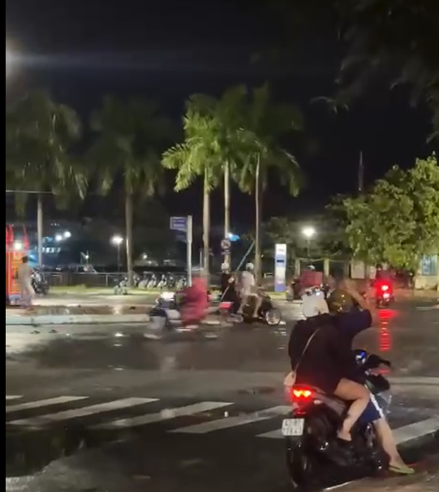
Hình ảnh đăng tải trên mạng xã hội
Từ hình ảnh, clip được thu thập trên mạng xã hội và các tài liệu xác minh, Cơ quan điều tra đã làm rõ 17 đối tượng liên quan và xử lý theo quy định. Các quyết định khởi tố bị can quyết định đã được Viện kiểm sát phê chuẩn trong đó: 08 bị can bị áp dụng biện pháp tạm giam; 09 bị can bị áp dụng biện pháp cấm đi khỏi nơi cư trú để phục vụ công tác điều tra.
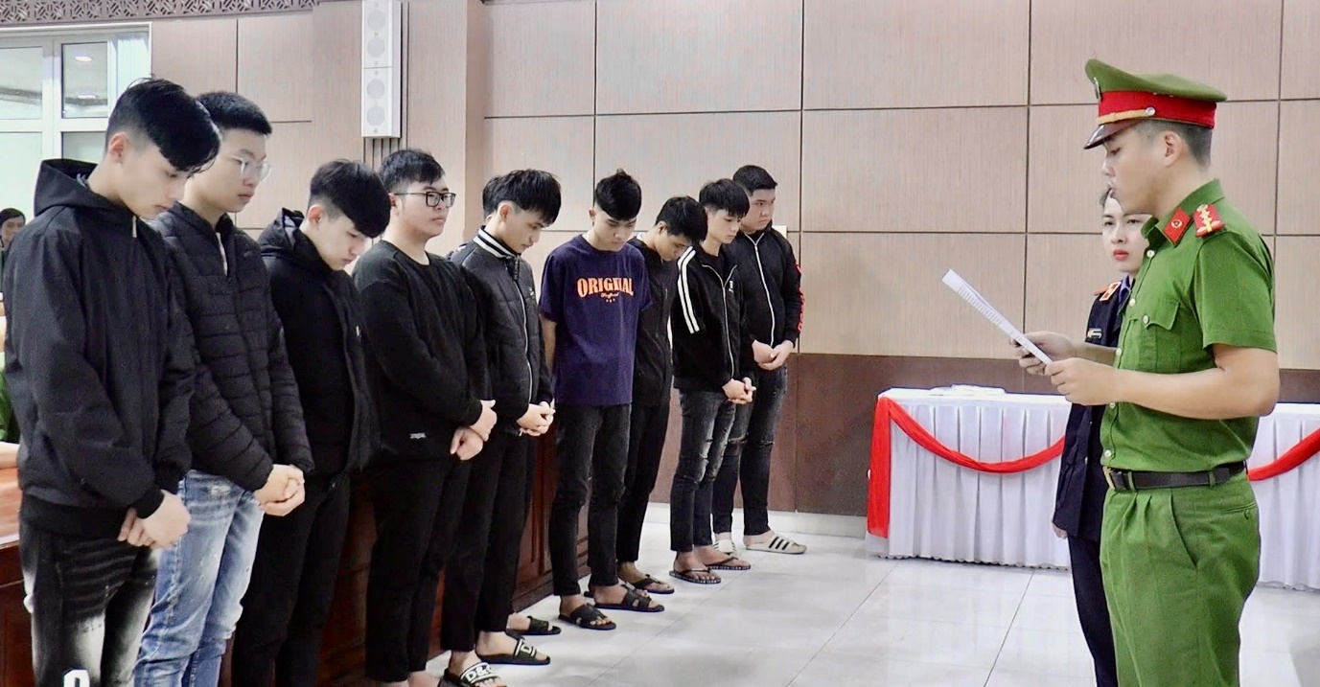
Kiểm sát viên tham gia kiểm sát việc tống đạt quyết định khởi tố 17 bị can
Viện kiểm sát nhân dân khu vực 1 – Đà Nẵng đang tiếp tục phối hợp chặt chẽ với Cơ quan Cảnh sát điều tra trong quá trình giải quyết vụ án, bảo đảm việc điều tra, xử lý được thực hiện khách quan, toàn diện và đúng pháp luật, góp phần giữ vững an ninh trật tự trên địa bàn.
Thùy Dương – VKSND KV1 – Đà Nẵng

